智能装配项目研究进展报告
RoboDK CoppeliaSim ROS2 联合仿真研究
报告周期 截至2026年7月30日
研究对象 圆筒及轴孔类零件的机器人抓取 定位 接触感知与柔顺装配
下一阶段 2026年8月接口集成与可重复联合仿真验证
本阶段已形成离线工艺场景、视觉与接触仿真场景，以及感知、规划和力觉事件判别的单模块原型。研究当前处于单模块开发向系统集成过渡的阶段，下一步应统一坐标、时间与通信协议，完成可重复的联合仿真演示，再推进真实数据采集和实物验证。
阶段完成情况以原报告及所附截图为依据；工程源文件、完整日志、实物验收记录与财务凭证尚需归档核验。本次补充文献图用于解释技术依据和验证方法，所示设备、曲线与实验成绩归属于原研究，不作为本项目完成情况的证明。

1 研究进展
表1 阶段成果与下一步核验
方向 | 现有阶段材料 | 可支持的判断 | 下一步
RoboDK | 工位与目标位姿截图  圆筒抓取流程说明 | 离线工艺原型已形成 | 导出并检查轨迹格式、坐标与碰撞配置
CoppeliaSim | 视觉、接触与装配场景  远程接口原型说明 | 具备单模块仿真基础 | 固定场景和动力学配置，形成连续日志
视觉与点云 | 二维孔位检测输出  标定与点云框架 | 检测原型与框架已形成 | 核验三维变换，量化真实工况误差
力觉与柔顺 | 六维力曲线  阈值及事件标注 | 感知与标注原型可展示 | 核对信号、标签与位移，验证控制闭环
ROS2与规划 | 模块代码截图  RRT-Connect、TD3等文件索引 | 接口准备与算法储备 | 先复现规划基线，再开展学习方法对照

1.1 多平台场景与系统接口
RoboDK用于核查工位布局和离线运动顺序，CoppeliaSim用于视觉采集与接触动力学原型，ROS2拟承担感知、规划、控制与日志的统一接口。各平台的职责需分别验收，场景存在和路径可达不能直接证明柔顺插入已成功。
图1呈现机器人、工装、工件和多个目标位姿组成的离线工位。原报告列示已完成接近、抓取、抬升、转运和到达目标位姿等初步流程，并开展可达性与轨迹连续性检查。后续需核对工具中心点、工件坐标、碰撞模型及机器人关节顺序，将轨迹单位、时间参数和坐标基准统一后再接入联合仿真。
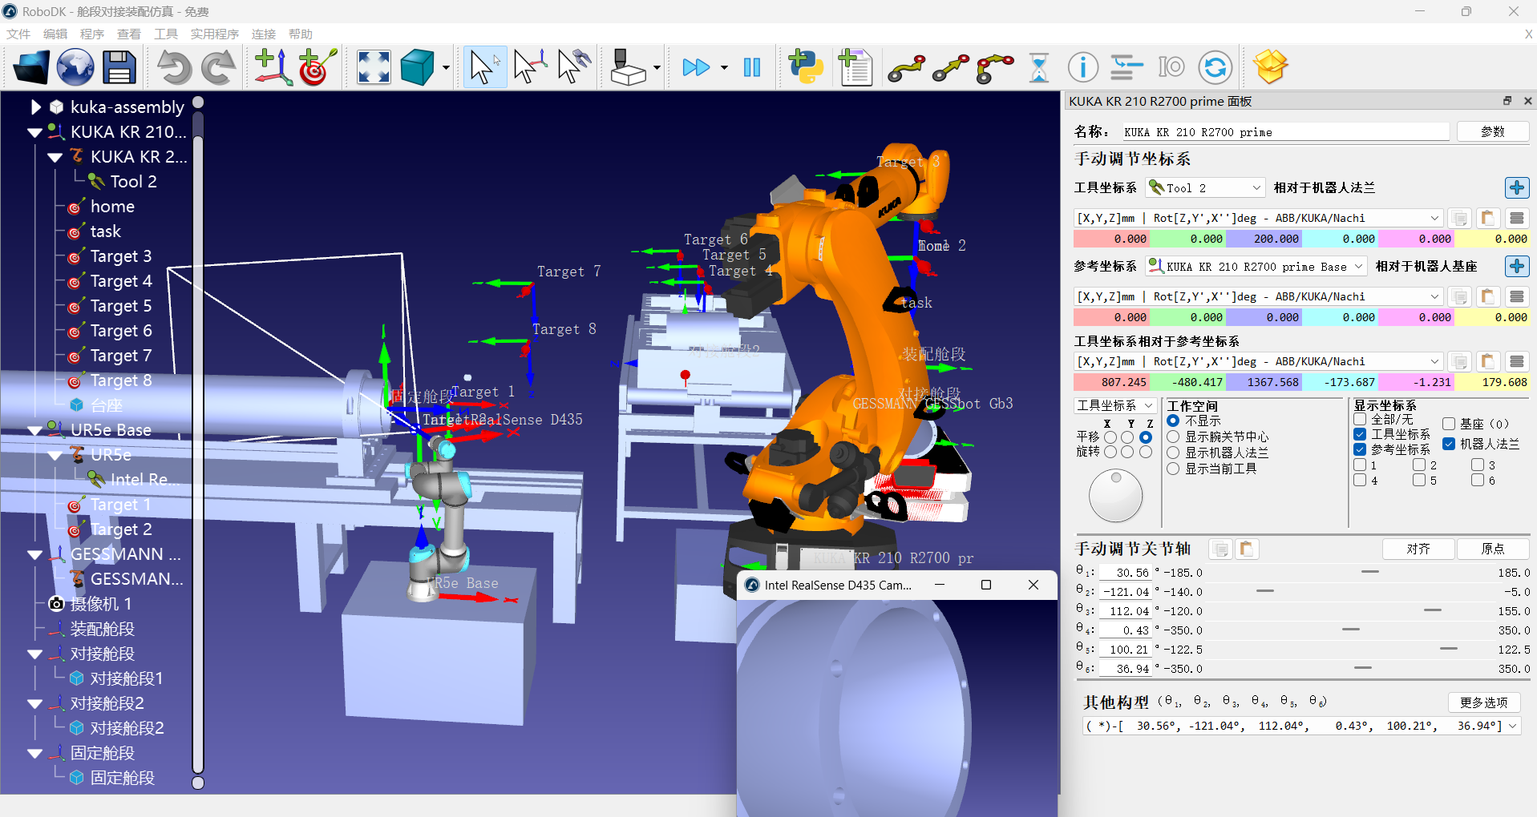
图1 RoboDK圆筒抓取与目标位姿仿真（项目原报告截图）
下列三幅场景图分别展示整体布置、局部装配区域与路径规划开发界面。Python远程接口、逆运动学和RRT-Connect脚本仍需以源文件及执行记录核验；动力学引擎、仿真步长、摩擦与刚度配置应随场景版本保存，接近段规划和接触段控制分别测试。
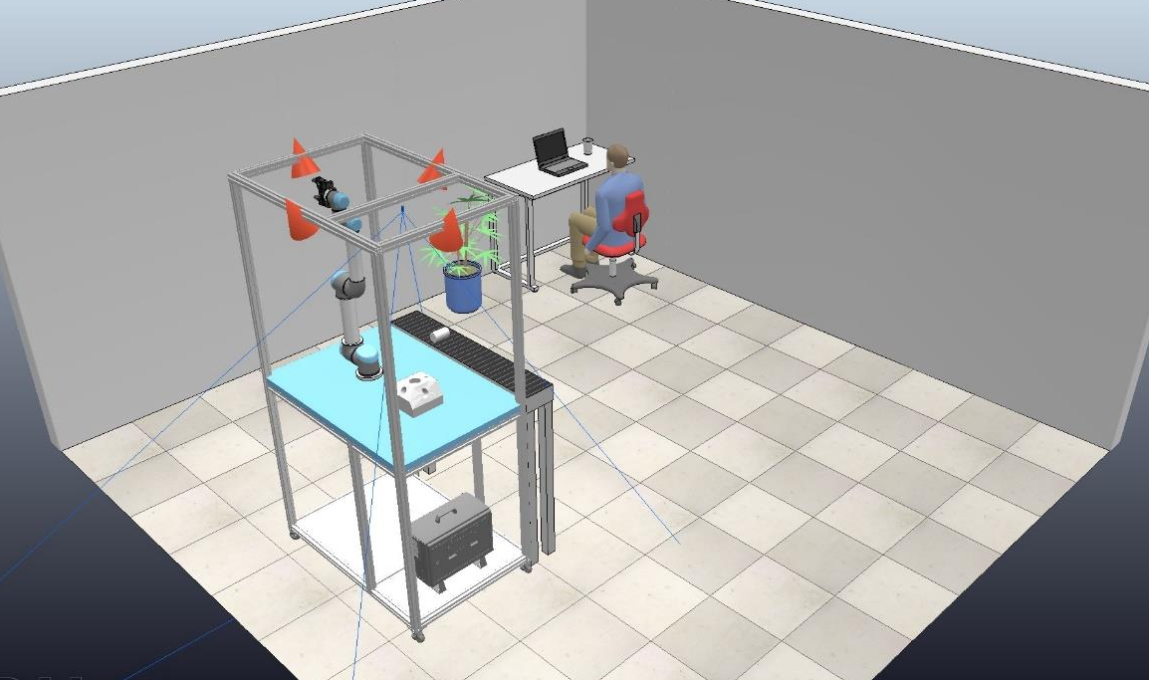
图2 CoppeliaSim整体工位布局（项目原报告截图）
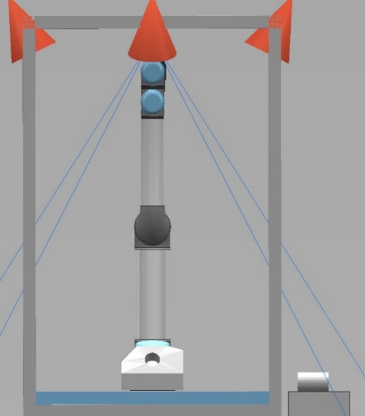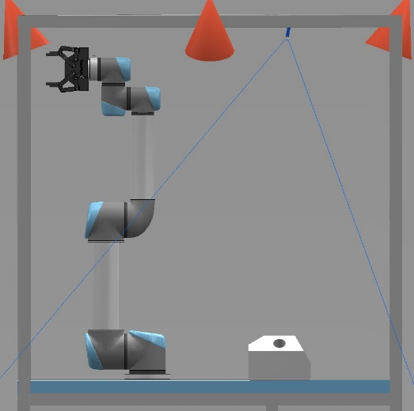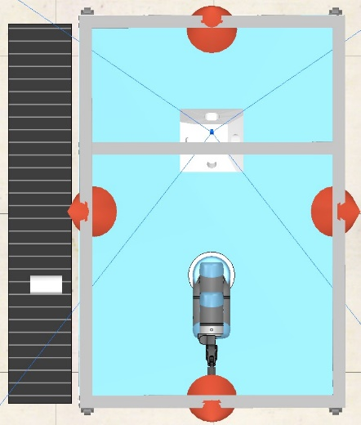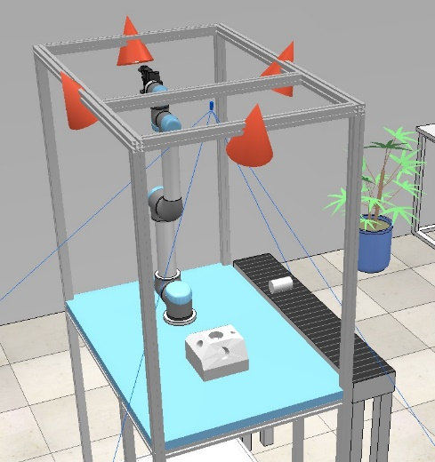
图3 CoppeliaSim局部装配区域的不同视角（项目原报告截图）
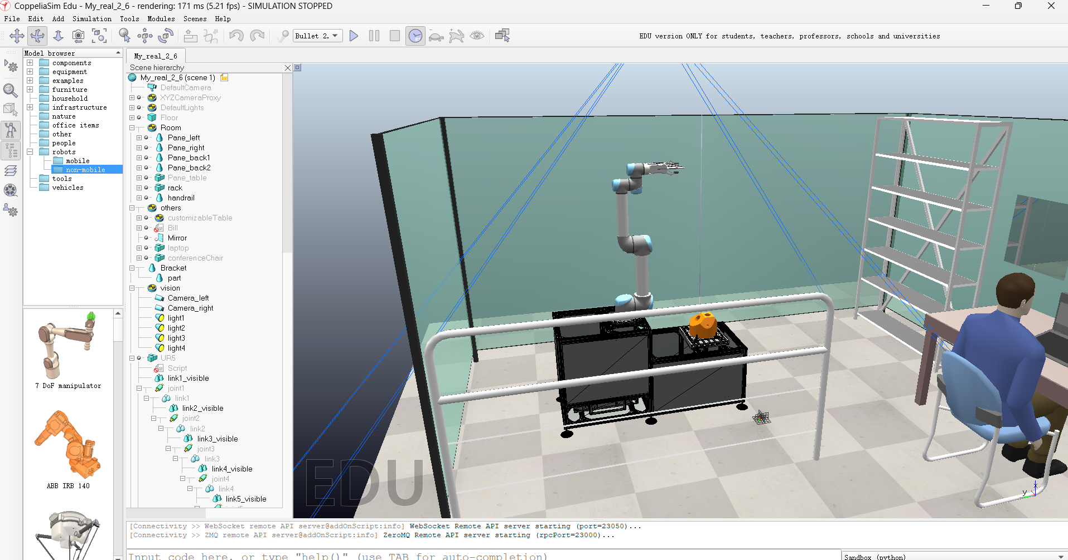
图4 CoppeliaSim装配与路径规划开发场景（项目原报告截图）
图2至图4说明仿真对象、机械臂与传感器已具备空间布置基础；它们不能独立给出轨迹误差、接触精度或运行稳定性。截图中的机器人和相机模型用于场景验证，实物选型仍以控制接口、安装空间、技术指标与采购审批为准。
图5体现了视觉识别、点云处理、轴孔融合、规划与柔顺控制的模块开发思路。/perception/axis_hole_pose、/assembly/trajectory_plan、/assembly/compliant_twist和/assembly/contact_state属于预留通信接口名称；节点、话题、服务与动作协议应分别登记，当前不将代码框架等同于完整系统已联通。
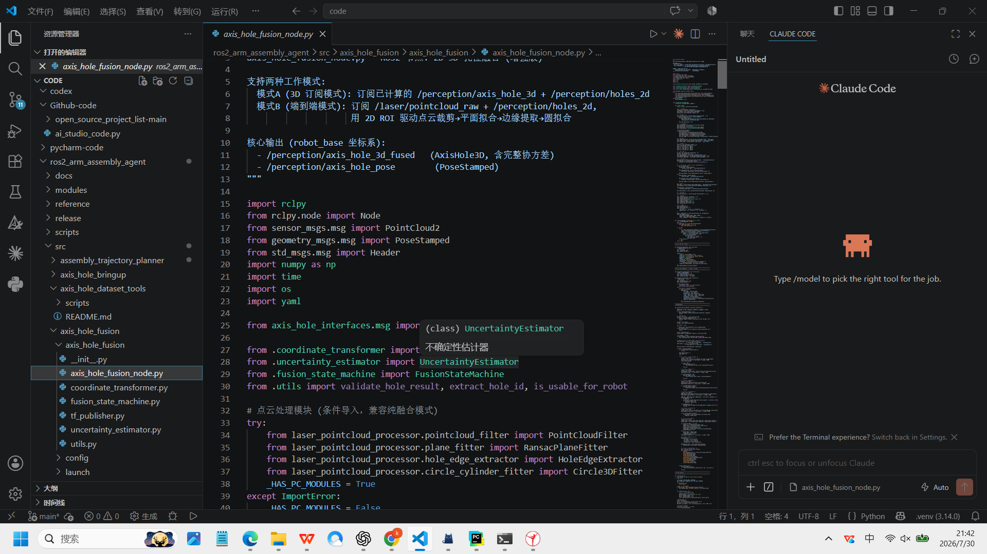
图5 ROS2轴孔融合代码与预留通信接口（项目原报告截图）
接口集成首先明确机器人基座、工具参考点、实际工具中心点、相机光学系、力传感器系和装配基准之间的关系。采用SI单位并区分相机光学系与机体系[3]；数据按采集时刻查询对应变换。仿真阶段由单一来源发布/clock，相关节点一致启用仿真时间，并检查暂停、重启和回放时的时间跳变[4]。
系统集成需要同时明确指令链路与评价反馈。图6给出已发表研究对策略、控制、物理平台和性能评价的分工，可用于检视本项目各模块的接口边界[1]。
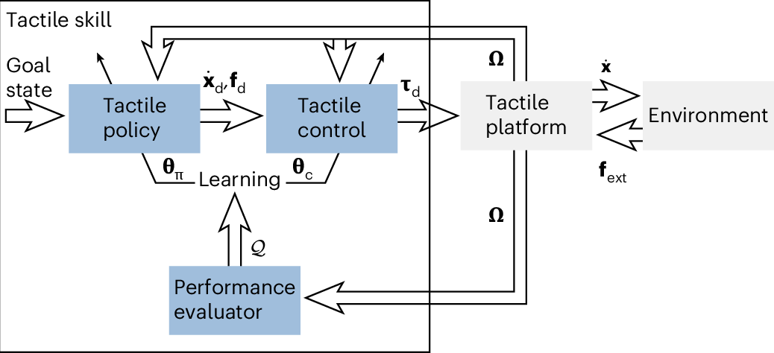
图6 任务策略 交互控制与性能评价的闭环结构（文献原图）。来源：Johannsmeier等，Nature Machine Intelligence（2025），文献[1]原Fig. 1。原图及来源；CC BY 4.0，完整原图未改动，许可。
图6中策略提供期望运动与接触力，控制层输出关节力矩，平台状态和外力反馈进入执行与评价环节。本项目可借鉴其职责划分，使定位提供接近目标、力觉参与接触修正、日志支持独立评价；原文的力矩级接口不能直接当作本项目位置或速度接口已具备的能力。
为明确感知输出与动作执行的职责边界，可参考图7所示的公开装配系统框架。原文将RGB-D示教、物体表征、技能模仿和闭环再现划分为独立环节，有助于对照本项目接口准备与系统集成的工作范围。[2]
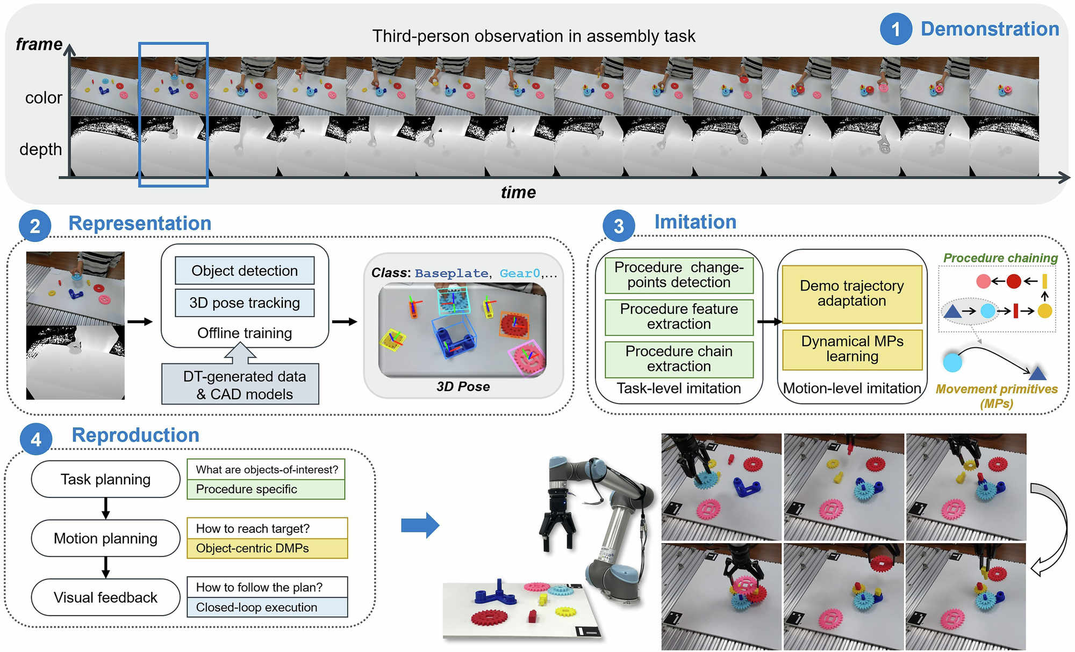
图7 视觉示教装配的感知与动作职责划分（文献原图）。来源：Liu等，npj Advanced Manufacturing（2025），文献[2]原Fig. 11。原图及来源；CC BY-NC-ND 4.0，完整原图未改动，许可。
图7上部记录人类示教的彩色与深度序列，中部从目标检测和三维姿态跟踪形成物体表征，再区分任务层过程串联与运动层轨迹学习；下部将任务规划、运动规划和视觉反馈连接至机器人执行。本项目可借鉴其模块边界与反馈闭环的组织方式，检查感知位姿、规划轨迹及执行状态之间的输入输出是否对应。原文的一次示教、过程变点检测和DMP技能学习属于该研究方法，本项目当前仍采用已有视觉原型、RRT-Connect及待集成ROS2接口，不能据此记为已实现的功能。

1.2 图像检测与点云定位
视觉原型应先回答工件和孔位能否稳定检测，再回答这些图像信息怎样变成机器人坐标中的三维位姿。当前原报告列示了双目或结构光、YOLO检测与分割、位姿估计和点云配准路线；已有截图支持二维检测开发，三维融合性能与真实工况鲁棒性仍需单独量化。
图8展示视觉与标定程序的开发界面及中间输出，可作为原型开发记录；正式归档还需保留相机配置、标定数据、处理参数和对应图像，核对程序运行入口与输出字段。
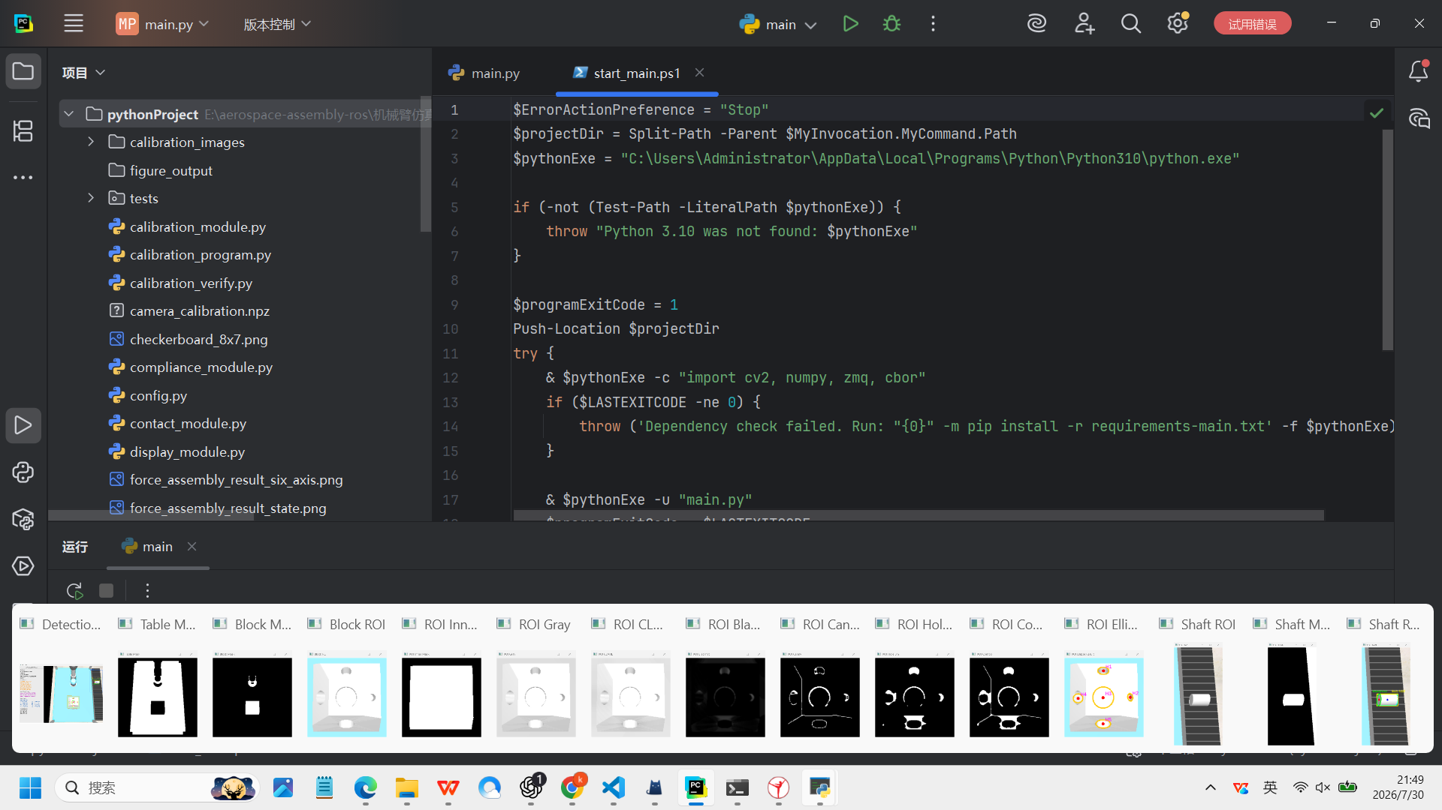
图8 视觉及标定程序与图像处理中间结果（项目原报告截图）
图9显示仿真图像中的工件区域、孔心、像素半径、轴轮廓方向和检测区域。该结果说明图像信息提取链路具有初步输出，但像素坐标和二维方向不能直接作为三维轴孔位姿；界面单帧FPS读数也不能代替稳定运行速度统计。
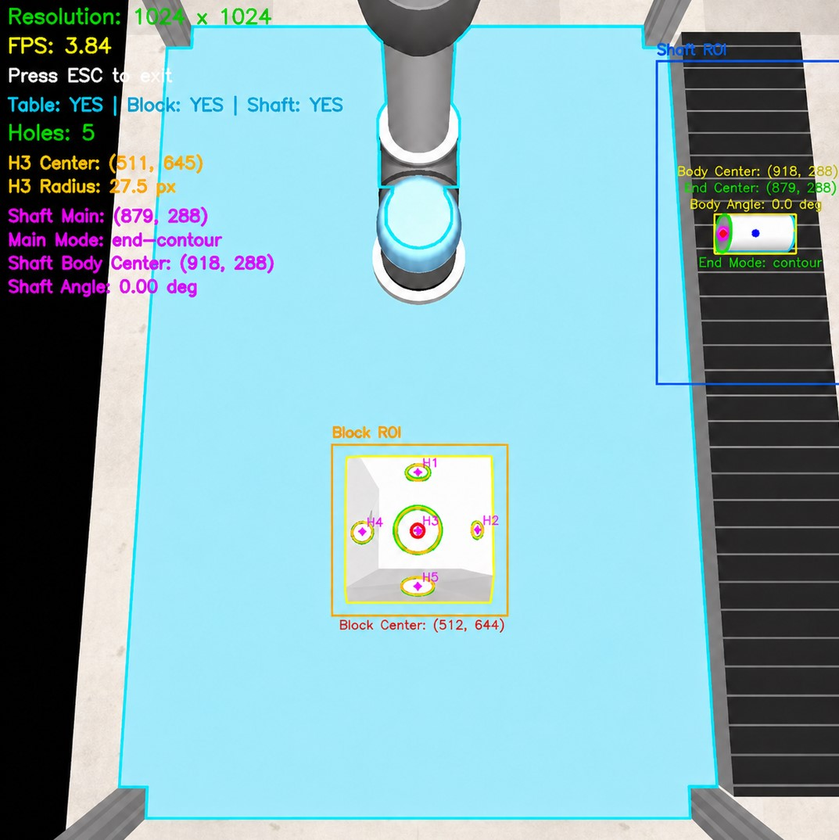
图9 仿真图像中的孔位与轴轮廓检测输出（项目原报告截图）
空间定位需结合双目或深度信息、相机内外参、手眼关系及机器人基座变换；仅在已知平面或其他几何约束成立时，像素位置才可据相应模型转换。点云滤波、RANSAC拟合和ICP配准分别保留输入、残差与有效性标志，用独立测量评价位置和姿态误差，不以算法自身输出作真值。
二维检测框需要结合几何测量才能转化为可用于装配的三维位姿。图10给出了采用CAD先验、彩色图像与深度图完成物体表征的一种已发表实现，可用于说明本项目视觉定位与几何精测之间的接口关系。[2]
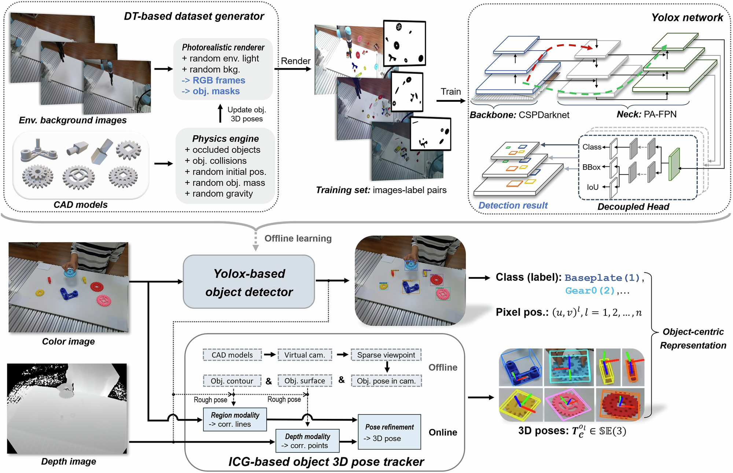
图10 二维检测与基于几何先验的三维位姿跟踪（文献原图）。来源：Liu等，npj Advanced Manufacturing（2025），文献[2]原Fig. 12。原图及来源；CC BY-NC-ND 4.0，完整原图未改动，许可。
图10上半部使用CAD模型、背景图、随机光照及物理场景生成训练图像和标签，再训练YOLOX检测器；下半部由彩色图像得到类别及像素位置，并将CAD轮廓、表面模型、初始位姿与深度观测输入ICG跟踪器，通过区域对应线和深度对应点联合细化三维姿态。该图说明目标检测、像素位置与三维姿态是不同输出，项目应分别记录检测结果、深度或点云几何约束及坐标变换后的位姿误差。原报告列示双目或结构光、孔位检测和点云处理路线，这里借鉴的是几何信息补足二维检测的逻辑；ICG、CAD姿态跟踪和原文合成数据流程均不应写为本项目已验证方法，原文结果也不能替代舱段或轴孔定位误差测试。
真实视觉采集需要覆盖工件相互遮挡及操作人员遮挡，而不能只使用无遮挡的理想画面。图11展示了公开装配研究中的杂乱遮挡案例，可作为本项目图像采集与测试工况设计的参考。[2]
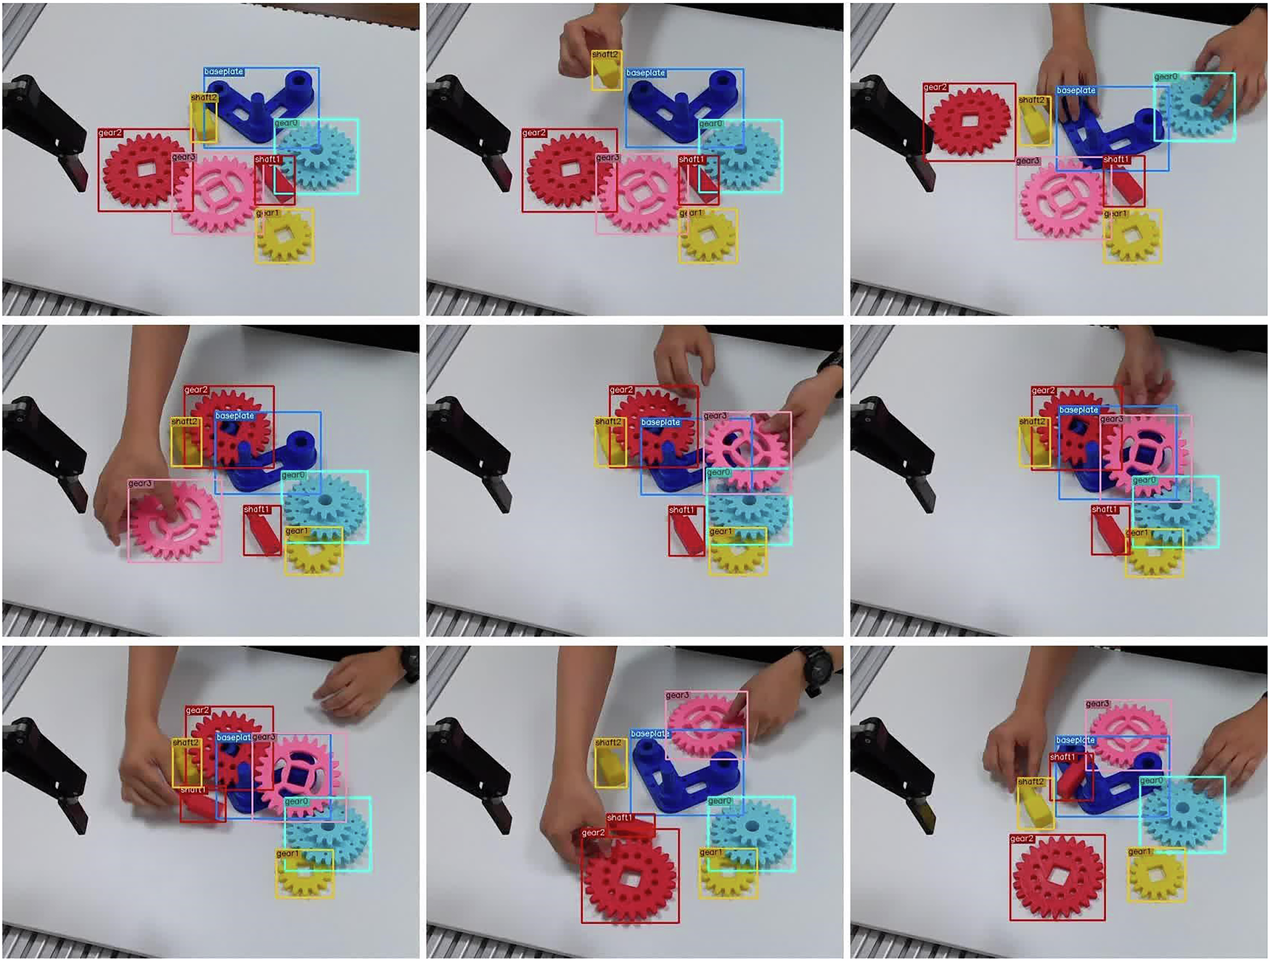
图11 杂乱遮挡条件下的装配任务序列（文献原图）。来源：Liu等，npj Advanced Manufacturing（2025），文献[2]原Fig. 8。原图及来源；CC BY-NC-ND 4.0，完整原图未改动，许可。
图11的九个连续快照显示人手取放齿轮和轴类工件时，工件堆叠关系、可见轮廓和相互遮挡不断变化，图中的彩色目标框用于标注不同对象。左侧机械臂在这些画面中基本固定，不能将该图解读为机器人执行轨迹或轨迹规划效果。项目可据此设置无遮挡、部分遮挡、工件堆叠及人员干扰等测试组，并分别统计检测漏失、位姿误差与跟踪中断情况。该图提供工况示例，没有给出本项目的统计鲁棒性结果，也不能证明本项目视觉模块已在这些条件下通过验证。
后续数据采集应记录工件编号、标定版本、照明、反光、遮挡与视角条件，并保存失败样本。若继续训练检测或融合模型，以完整采集批次和工件划分开发与独立评价数据，避免相邻帧泄漏；阈值与参数在开发数据上固定后，再报告独立工况的误差、漏检和延迟。

1.3 六维力觉与柔顺装配
图12展示仿真装配过程六维力/力矩记录，接触段存在轴向力及部分力矩的瞬态变化。现有材料支持信号采集原型的展示；传感器置零、工具重力补偿和接触力估计仍应分别记录，信号单位、参考坐标、力矩参考点和滤波参数需要与原始日志对应[5]。
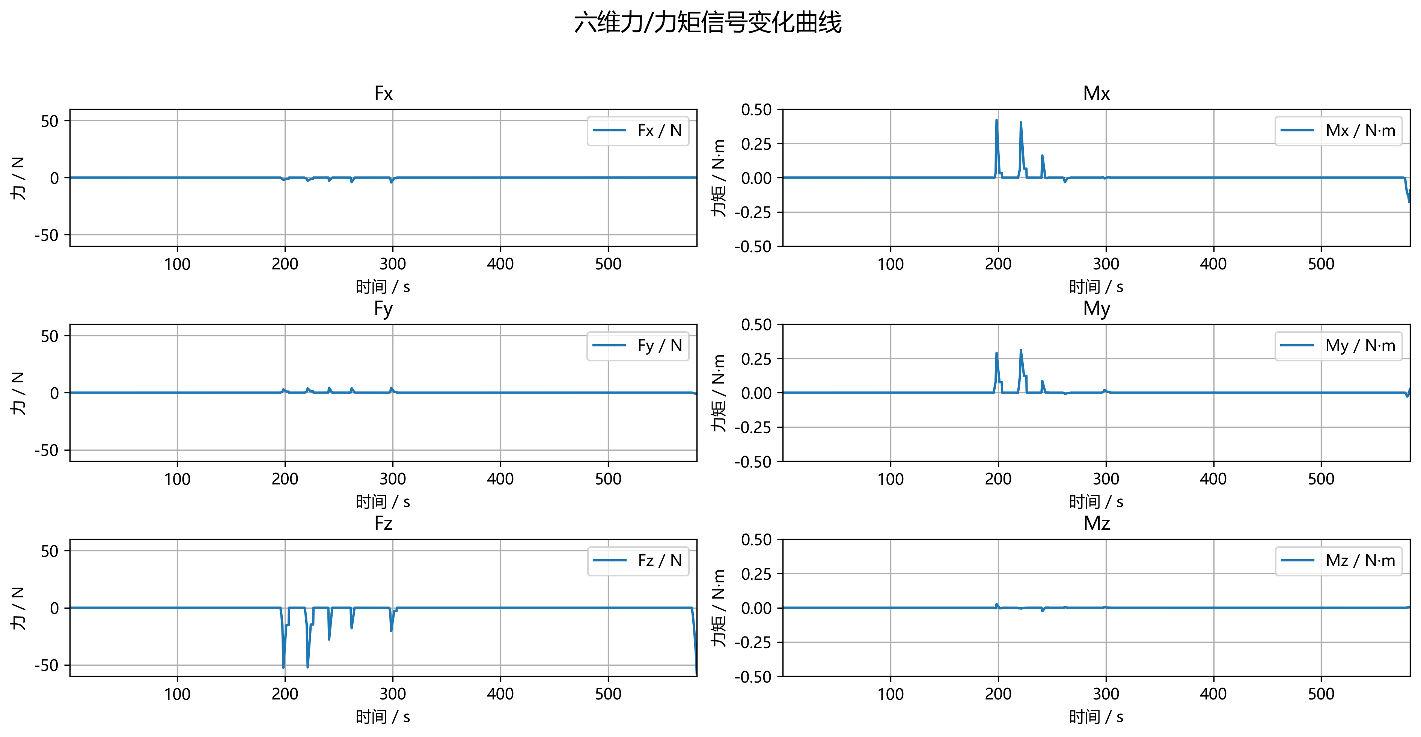
图12 装配仿真中的六维力与力矩变化（项目原报告截图）
图13给出了接触事件和阈值标注示例。该图与上一幅图的轴向力形态存在差异，需核对是否同源及其符号、滤波和处理方式；末端“装配完成”标签伴随较大轴向力变化，应结合插入深度、目标位姿与状态日志确认，不能仅凭阈值或标签认定成功。
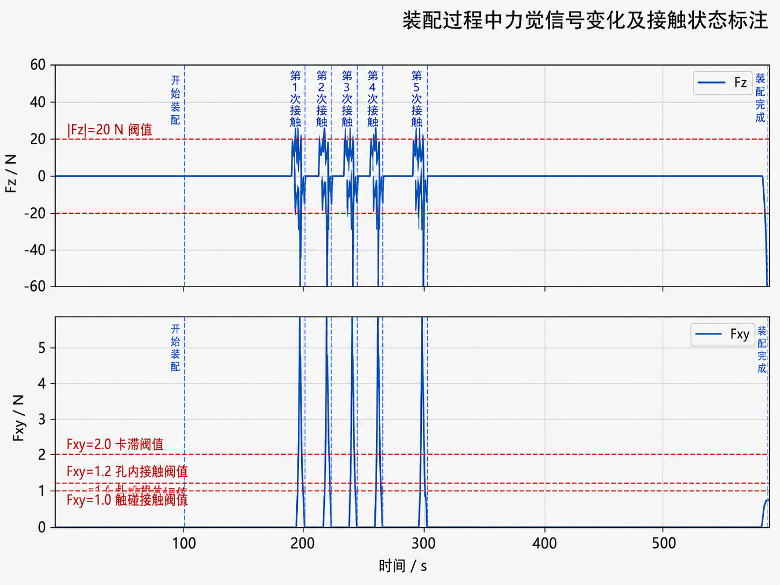
图13 接触事件及力阈值的原型标注（项目原报告截图）
当前感知原型尚不足以证明卡滞、孔内接触和完成状态可被稳定区分，也不等于导纳或阻抗闭环已实现。下一步先建立独立状态标签，评价误判、漏判与检测延迟；再核验机器人实际指令接口、控制周期、坐标变换、限幅与停止条件，逐步进行低速接触控制[6]。
接触状态设计需要同时写清运动目标、空间约束和完成条件。图14以过程规范和插接任务为例，说明怎样把工艺需求落实为技能实例[1]。
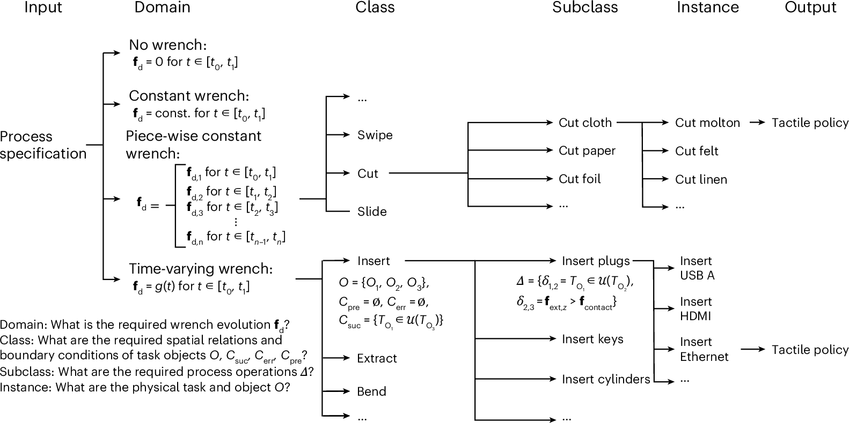
图14 从过程规范到插入技能的任务分类（文献原图）。来源：Johannsmeier等，Nature Machine Intelligence（2025），文献[1]原Fig. 2。原图及来源；CC BY 4.0，完整原图未改动，许可。
图14从期望力随时间的形式出发，经任务类别、对象与过程条件映射到插接实例；它包含以太网、USB等对象，而非本项目通用标签。可借鉴的是明确接触前提、成功及错误条件，避免只用一个轴向力阈值覆盖对准、推进、卡滞与完成。
阶段转换与连续控制应分别实现。图15给出学习、技能状态、策略、控制及物理系统的层级，可作为后续ROS2工程职责划分的参考[1]。
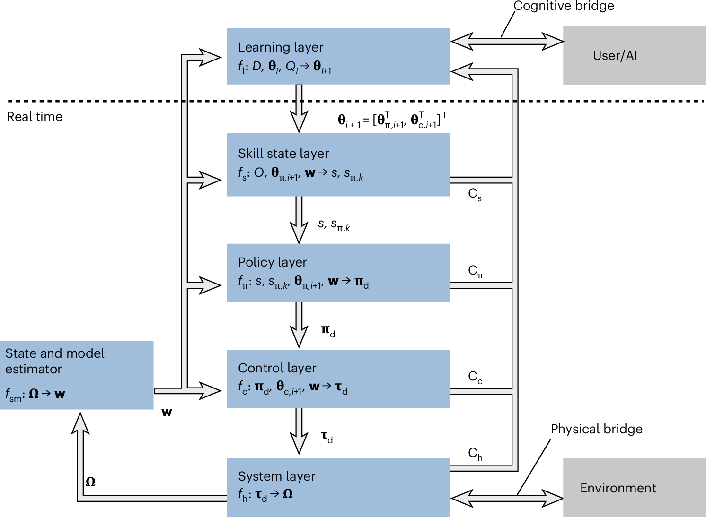
图15 接触技能的分层控制结构（文献原图）。来源：Johannsmeier等，Nature Machine Intelligence（2025），文献[1]原Fig. 4。原图及来源；CC BY 4.0，完整原图未改动，许可。
图15的虚线区分学习更新与实时执行，状态估计向不同层提供反馈。本项目拟将接近、接触、对准、插入和退离放入状态逻辑，将连续导纳修正及指令发送放入控制层；转换条件结合力、位移和超时判据。该工程映射仍需实测周期与延迟，不能由节点拆分保证实时性。
触觉阵列作为后续可选扩展，先明确它是否能提供腕部六维力之外的接触位置或分布信息，再评估安装与标定成本。当前优先完成已有视觉、力觉与机器人状态的闭环，避免在基本接口尚未验证时扩大模型或硬件范围。

1.4 轨迹算法储备与验证设计
RRT-Connect与逆运动学用于无接触接近段基线，TD3或Transformer相关文件按原报告作为算法储备。当前尚无统一条件下的对照结果，不能把算法名称或代码存在写成轨迹已经优化。先冻结机器人模型、场景和起终状态，复现传统规划与固定导纳，再决定学习方法是否用于局部搜索或控制参数调整。
方法评价需同时看任务结果和实施成本。图16给出原研究对计算能耗、成功率及周期的比较，说明为何下一阶段不能仅展示一条成功轨迹[1]。
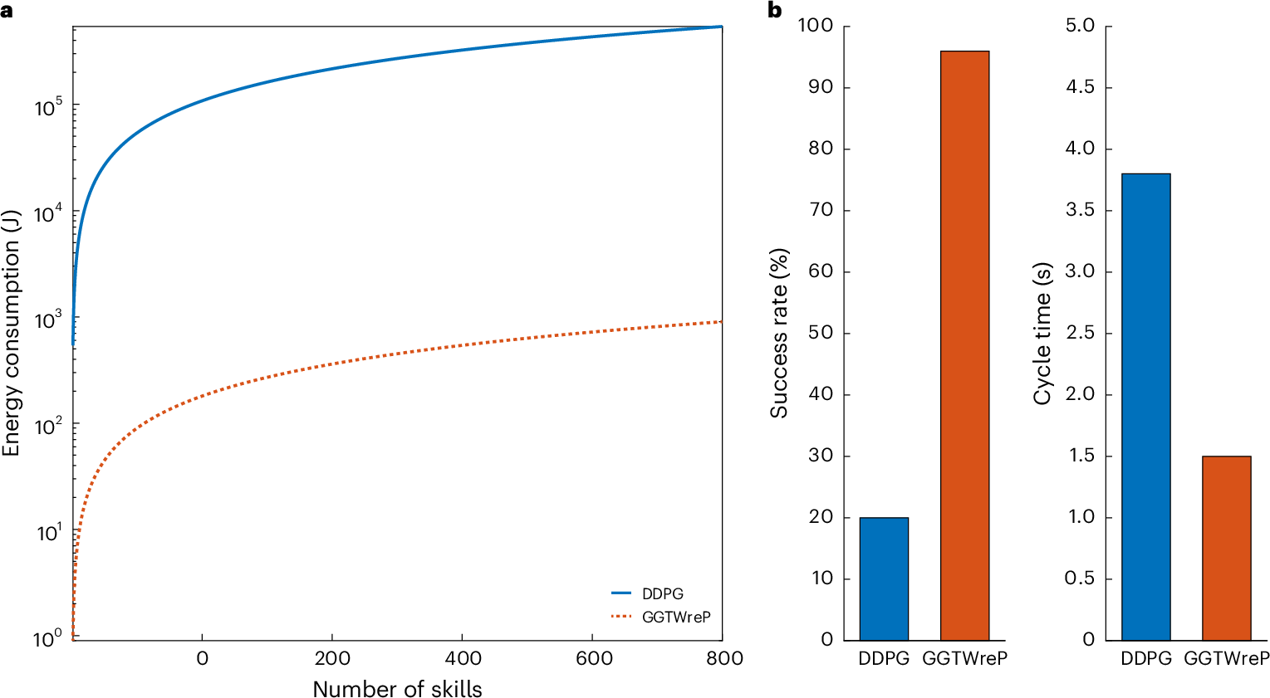
图16 结构化方法与学习方法的资源及任务表现比较（文献原图）。来源：Johannsmeier等，Nature Machine Intelligence（2025），文献[1]原Fig. 3。原图及来源；CC BY 4.0，完整原图未改动，许可。
图16a比较技能数量与计算能耗，b展示原作者条件下的成功率和周期；成功回合的用时统计需与失败次数一起阅读。本项目拟统一初始偏差与停止条件，记录全部试验的成功、失败原因、峰值力和用时，并为学习方法增加训练时间及设备条件；不沿用文献数值作为预期提升。
从单例演示推进到验证，需要定义任务与扰动覆盖。图17展示原研究按接触过程类别组织的实际实验对象，可用于检查本项目验证是否只覆盖理想工况[1]。
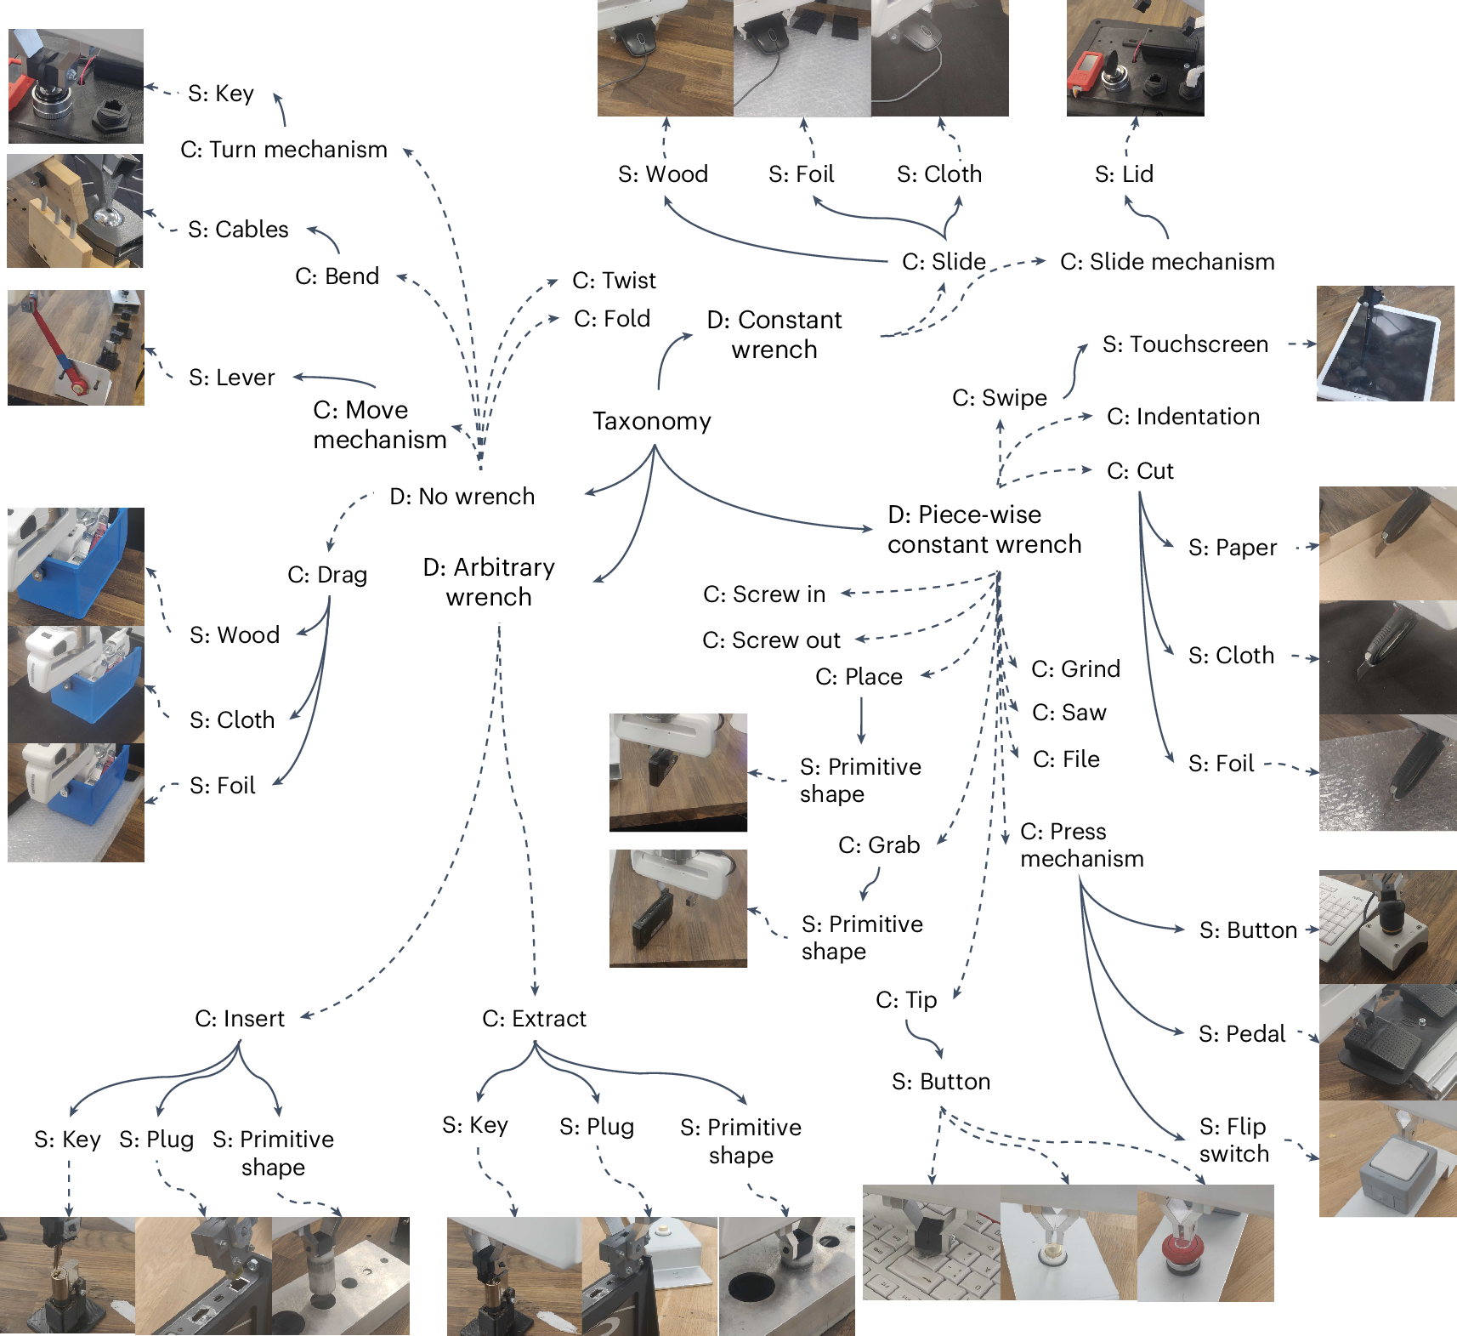
图17 按接触技能组织的实验任务覆盖（文献原图）。来源：Johannsmeier等，Nature Machine Intelligence（2025），文献[1]原Fig. 5。原图及来源；CC BY 4.0，完整原图未改动，许可。
图17把不同期望力形式与插入、拔出、转动、滑动和按压等任务及实物照片对应。对本项目，应先验证可控轴孔试件的接近、接触、插入和退离，再扩展舱段或法兰端面工况；原文平台与技能成绩不属于本项目，扩展任务仍需独立的完成、损伤及失败判据。
表2 下一阶段拟开展的验证项目
验证对象 | 比较或检查内容 | 拟记录量 | 通过后进入
接口与同步 | 节点通信、时间戳、TF、单位及回放 | 接口清单、日志、时钟异常记录 | 连续联合仿真
视觉定位 | 独立几何测量与估计值比较 | 位置及姿态误差、漏检、处理延迟 | 受控接近与姿态修正
接触判别 | 力阈值与独立位移/事件标签比较 | 误判、漏判、检测延迟、峰值载荷 | 低速导纳与异常退离
规划与控制 | 相同初始条件下的基线及可选学习方法 | 全部试验成功率、周期、异常、训练成本 | 真实试件验证方案

2 经费使用情况
截至本报告周期，研究以仿真平台搭建、算法原型开发和实验方案论证为主。阶段活动不能直接折算为已用经费；设备购置、工装加工、样件和软件授权等实际支出，需依据合同、发票、付款记录及财务台账核验。原稿提及样件发票，本次未独立提供，暂列待核验。
表3 阶段活动与经费核验状态
类别 | 阶段活动 | 当前核验状态
软件与算法 | RoboDK、CoppeliaSim、ROS2及视觉/点云、学习原型开发 | 开发活动已列示；授权与资源费用凭证待核
设备论证 | 机械臂、相机、线激光和六维力传感器方案比选 | 方案论证中；不据此认定已购置或付款
工装与模型 | 装配平台、末端夹具、舱段端面及测试件CAD/STEP设计 | 设计阶段；加工合同和费用记录待核
装配样件 | 原稿列示舱段装配样件及相关票据 | 本次未提供独立票据及付款记录

3 存在问题与解决措施
表4 现存问题 后续措施与核验产物
问题 | 当前影响 | 后续措施 | 核验产物
多平台未统一 | 轨迹、坐标与状态难以复用 | 以ROS2统一通信、TF、时间与日志 | 接口清单、启动流程及连续录包
视觉数据偏仿真 | 真实反光、遮挡下误差未知 | 先标定，再采集独立工况并评估 | 原始图像/点云、标定记录与误差报告
接触与标签待核 | 力阈值迁移与状态歧义 | 核对符号与参考点，联合位移判别 | 原始力序列、状态标签及失败记录
控制闭环未证实 | 学习规划难以公平比较 | 先固定规划和导纳基线，再做局部学习对照 | 统一初始条件与全试验结果表
触觉尚未形成 | 接触位置与分布难直接观测 | 先完成六维力闭环，再评估阵列增益 | 功能需求、安装与标定方案

4 2026年8月工作计划
8月以形成可重复的联合仿真演示为主要目标。先完成接口、坐标和时间规范，再验证无接触接近、接触检测、柔顺插入及异常退出；每一步保存场景与配置版本、执行入口、轨迹和力信号日志，条件未通过时先修复当前环节，不直接扩大采集或学习模型。
表5 8月工作顺序与阶段进入条件
顺序 | 主要动作 | 交付物 | 进入下一步的条件
第一步 | 统一基座、工具、相机、力传感器与装配坐标；确定时间和消息协议 | 坐标树、接口清单与标定/补偿规则 | 单位、方向、时间来源与接口类型清楚
第二步 | 连通CoppeliaSim与ROS2；发布传感与关节状态，接收轨迹或速度指令 | 可复现启动流程与连续日志 | 收发、暂停、重启、回放检查通过
第三步 | 依次验证定位、接近、接触、低速插入和退出 | 联合仿真演示、失败案例与指标记录 | 完成判据与异常停止可独立核验
第四步 | 准备真实图像/点云及试件采集规范，论证实物接口 | 标注模板、试验清单与平台方案 | 设备、接口与采集条件经审批确认
上述顺序表示依赖关系，具体工期随接口调试、资源到位和试验结果调整。平台未满足控制与停止条件时，先开展离线分析、只读采集或低风险仿真，实物接触试验以独立验证的接口和限值为前提。

5 2026年8月经费计划
总预算尚未提供，采购按现有条件核查、技术比选、报价和审批顺序推进。原稿提出35%、25%、20%、10%、10%的初步比例，保留为未经审批的测算口径，不能据此认定资金已落实或实际支出；最终金额及比例由设备缺口、接口兼容性、验收要求和财务审批确定。
表6 原稿建议分配与采购前置条件
原稿比例 | 拟用途 | 采购前置条件与预期产物
35% | 六维力传感器、法兰转接件或触觉验证件 | 核验量程、接口、参考点、安装与补偿，优先形成接触验证条件
25% | 相机、镜头、补光、标定板、安装件及激光轮廓设备 | 明确深度或点云来源与标定方案，形成真实数据采集条件
20% | 装配试件、工装加工与耗材 | 冻结尺寸、间隙、夹持及独立测量方案，开展重复试验
10% | 计算、存储与备份 | 按数据规模与计算任务核查现有资源，再确认缺口
10% | 软件、测试与机动费用 | 核验授权、实际报价及必要支出，保留审批记录
设备型号未冻结时，不以相似型号的数据手册替代选型证据。比选材料应补齐制造商、完整型号、官方资料版本、接口与单位、安装尺寸、标定方法和验收项目；厂家标称参数与本项目实测分开记录。

6 佐证材料与归档要求
下表保留原稿列示的附件名称，作为工程归档索引。源文件未随本次文档独立提供，其齐备性、可运行性及与截图的一致性待核验；正式提交时增加版本、存放位置、执行入口和复现状态。
表7 原稿附件索引与证明范围
附件 | 原稿列示文件 | 对应内容与待核验项
1 RoboDK | 舱段对接装配仿真.rdk  仿真场景模型文件.STEP | 工位、机器人、工装和工件；核对模型、目标与轨迹版本
2 CoppeliaSim | WorkingRoom.ttt  WorkingRoom_force.ttt  My_real_2_6.ttt | 视觉、力觉与装配场景；核对动力学配置和执行日志
3 视觉与标定 | vision_module.py  calibration_module.py  main.py | 检测、相机标定及感知；核对原始输入、标定与误差评估
4 力觉与状态 | force_module.py  contact_module.py | 力信号读取与事件标注；核对坐标、滤波和独立标签
5 规划与学习 | rrt_connect_end.py  TD3_2.py  Use_Model.py | 逆运动学、规划与学习储备；核对执行入口、依赖与基线对照
阶段结论：截至2026年7月30日，成果集中在仿真场景、单模块原型、ROS2接口准备和设备方案论证。8月以接口贯通和可重复联合仿真为核心，通过独立几何与接触判据检查定位、插入和退离，再形成可执行的实物平台与数据采集方案。

7 参考文献与技术来源
文献图在本次修订中补充，核对日期为2026年10月11日；项目阶段口径仍截至2026年7月30日。图片完整保留原图的文字、颜色和比例，中文解释置于图外；文献结果不计入本项目阶段成果。
[1] Lars Johannsmeier, Samuel Schneider, et al. A process-centric manipulation taxonomy for the organization, classification and synthesis of tactile robot skills. Nature Machine Intelligence, 2025. DOI: 10.1038/s42256-025-01045-3. 论文原始入口
[2] Quan Liu, Zhenrui Ji, et al. One-shot learning-driven autonomous robotic assembly via human-robot symbiotic interaction. npj Advanced Manufacturing, 2025. DOI: 10.1038/s44334-025-00030-3. 论文原始入口
[3] Foote T, Purvis M. REP 103 Standard Units of Measure and Coordinate Conventions. 官方入口
[4] ROS 2 Design. Clock and Time. 官方入口
[5] Coppelia Robotics. sim.readForceSensor 官方说明. 官方入口
[6] ros2_control. Admittance Controller 官方说明. 官方入口

